**Stoper parkingowy - czy warto**

**Stoper parkingowy to świetny sposób na to, aby oddzielić miejsca parkingowe od ulicy, czy ścieżki rowerowej. Ale czy na pewno warto? Dowiesz się tego z artykułu.**

[Stoper parkingowy](https://sklep.protect-bhp.pl/stoper-parkingowy-ps-ca-75x12x10-czarny.html) to rozwiązanie, które jest szeroko używane zarówno w wielkich miastach i dużych aglomeracjahc jak i nawet w małych miastach, czy parkingach pracowniczych. Stopery te pozwalają na oddzielenie miejsc parkingowych od siebie, od ścieżki rowerowej, czy od ulicy. Pomagają w zabezpieczeniu ruchu i nie zostawiają możliwości źle zaparkowanego samochodu, który może utrudniać i spowalniać ruch, a w niektórych stacjach nawet całkowicie go zatrzymać

**Stoper parkingowy - jak działa**

**Stoper parkingowy** można opisać jako wypustkę, plastikową górkę, która zarówno optycznie jak i fizycznie oddziela pasm na przykład parkingu, czy grogi. Kierowca ma bardzo małą możliwość zaparkowania na kim stoperze, ponieważ takim przypadku auto jest przechylone i konieczne jest poprawienie zaparkowanego samochodu co pozwala na lepszą kontrolę ruchu. Stoper parkingowy jest zazwyczaj zrobione z twardego materiały taki jak na przykład twarda guma, czy wzmocniony plastik, tak aby to rozwiązanie starczyło na lata i nie była konieczna wymiana. Ma na sobie również paski odblaskowe, które przydają się przy parkowaniu w nocy lub przy małej widoczności.

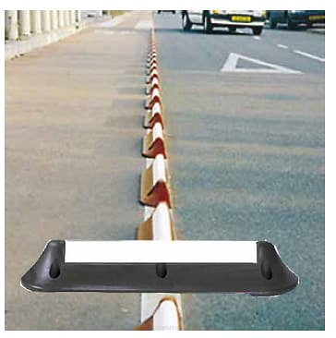

**Stoper parkingowy - Zalety**

Najważniejszą z zalet jest to, że samochody na parkingu będą dobrze zaparkowane i nie będą utrudniać ruchu. Kolejnąrzeczą o której warto wspomnieć jest to, że ułatwiają one parkowanie w nocy, jednak najważniejszą zaletą jest to, że wspomagają one bezpieczeństwo na drodze oraz parkingu, a także układają i systematyzują parking oraz drogę odpowiednio je rozdzielając.